TY39各种螺丝连接模型
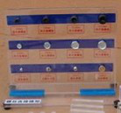
规格：M8×30、M10×40、M16×60（外六方、内六方、沉头、圆头）；
连接方式：夹紧连接、对穿连接、双头螺钉连接；
连接的类型：螺栓联接、双头螺栓联接、螺钉联接、紧固螺钉联接。

